1. 已知函数的一组数据： | 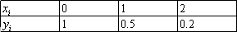求分段线性插值函数，并计算的近似值.

计算题1.答案
1. 解 ，
，
所以分段线性插值函数为

4. 写出梯形公式和辛卜生公式，并用来分别计算积分.

计算题4.答案
4 解 梯形公式
应用梯形公式得
辛卜生公式为
应用辛卜生公式得

四、证明题（本题10分）

确定下列求积公式中的待定系数，并证明确定后的求积公式具有3次代数精确度

证明题答案
证明：求积公式中含有三个待定系数，即，将分别代入求积公式，并令其左右相等，得
得，。所求公式至少有两次代数精确度。
又由于
故具有三次代数精确度。

1．设
（1）试求 在 上的三次Hermite插值多项式使满足
以升幂形式给出。
（2）写出余项 的表达式

计算题1.答案
1、（1）
（2）

3． 试确定常数A，B，C和 a，使得数值积分公式
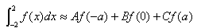
有尽可能高的代数精度。试问所得的数值积分公式代数精度是多少？它是否为Gauss型的？

计算题3.答案
3、 ，该数值
求积公式具有5次代数精确度，它是Gauss型的

4． 推导常微分方程的初值问题 的数值解公式：
（提示： 利用Simpson求积公式。）

计算题4.答案
4、 数值积分方法构造该数值解公式：对方程 在区间 上积分，
得，记步长为h,
对积分 用Simpson求积公式得
所以得数值解公式：

(1).（15分）用二次拉格朗日插值多项式的值。
插值节点和相应的函数值是（0，0），（0.30，0.2955），（0.40，0.3894）。

计算题1.答案
1）

4).（15分）求系数
。

计算题4.答案
4）

三、计算题（70分）

1. （10分）已知f (0)＝1，f (3)＝2.4，f (4)＝5.2，求过这三点的
二次插值基函数l₁(x)=( )，=( ), 插值多项式P₂(x)=( ), 用三点式求得( ).
计算题1.答案
1．

3. （15分）确定求积公式 的待定参数，使其代数精度尽量高，并确定其代数精度.

计算题3.答案

4. （15分）设初值问题 .
(1) 写出用Euler方法、步长h=0.1解上述初值问题数值解的公式；
(2) 写出用改进的Euler法（梯形法）、步长h=0.2解上述初值问题数值解的公式，并求解，保留两位小数。

计算题4.答案
4.

5. （15分）取节点，求函数在区间上的二次插值多项式，并估计误差。

计算题5.答案
5．
=1+2(
，

二、计算题

1、已知函数的相关数据
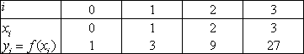
由牛顿插值公式求三次插值多项式，并计算的近似值。

计算题1.答案
解：差商表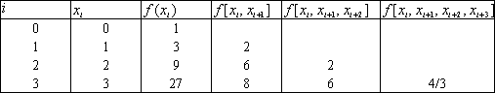
由牛顿插值公式：
2、（10分）利用尤拉公式求解初值问题，其中步长，。
计算题2.答案
解：

3、（15分）确定求积公式
。
中待定参数的值，使求积公式的代数精度尽量高；并指出此时求积公式的代数精度。

计算题3.答案
解：分别将，代入求积公式，可得。
令时求积公式成立，而时公式不成立，从而精度为3。

4、（15分）已知一组试验数据如下 ：
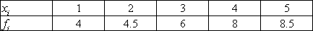
求它的拟合曲线（直线）。

计算题4.答案
解：设则可得
于是，即。

1、（10分）已知数据如下：
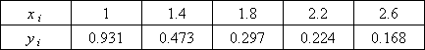
求形如拟合函数。

计算题1.答案
解：
2、（15分）用二次拉格朗日插值多项式计算。插值节点和相应的函数值如下表。
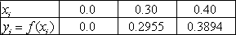
计算题2.答案

解：过点的二次拉格朗日插值多项式为
代值并计算得 。

3、（15分）利用改进的尤拉方法求解初值问题，其中步长
。

计算题3.答案
解：

4、（15分）已知
(1)推导以这三点为求积节点在上的插值型求积公式
；
(2)指明求积公式所具有的代数精度；(3)用所求公式计算。

计算题4.（1）答案
计算题4.（2）&（3）答案
（2）所求的求积公式是插值型，故至少具有2次代数精度，再将代入上述公式，可得
故代数精度是3次。
（3）由（2）可得：。
(1)所求插值型的求积公式形如：
。
二、计算题

1).（15分）设
（1）试求在上的三次Hermite插值多项式使满足, 以升幂形式给出。
（2）写出余项的表达式

（1）
（2）

3). (15分) 确定下列求积公式中的待定参数，使其代数精确度尽量高，并指明求积公式所具有的代数精确度
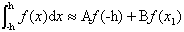.

计算题3.答案
令代入公式精确成立，得；
解得，得求积公式
对；故求积公式具有2次代数精确度。

